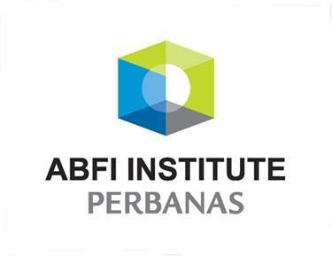
ENGLISH LABORATORY UNIT
UNIT LABORATORIUM BAHASA INGGRIS

SURAT PERNYATAAN

Saya yang bertandatangan di bawah ini

Nama: ……………..………………………………………………………. NIM: …………………………………….
Alamat: ………………………………………………………………………………..…………………………………….
…………………………………………………………………………………..………………………………….
Nmr HP: ………………………………………………… Nmr Tlpn Rmh: ……………..…………………………..

Dengan ini menyatakan bahwa:
- Saya bersedia menerima segala konsekuensi dari keputusan yang telah saya buat dan saya akan bertanggungjawab penuh untuk mematuhi dan melaksanakan seluruh kewajiban saya selama proses belajar mengajar pada mata kuliah Bahasa Inggris untuk Tujuan Akademik (BITA / EAP) – UM 42-160 pada Semester Khusus Periode Februari 2009.
- Saya bersedia menerima keputusan Dosen mata kuliah BITA / EAP mengenai kelulusan / ketidaklulusan saya dan tidak akan mengganggu gugat keputusan tersebut.
- Saya benar adalah mahasiswa SI dengan Angkatan 2003 dan/atau sebelumnya atau mahasiswa DIII dengan Angkatan 2005 dan/atau sebelumnya.

Demikian surat pernyataan ini saya buat dengan sadar untuk saya patuhi dan laksanakan.

Jakarta, ………………………………………………..

Hormat saya,

…………………………………………………………….
(tanda tangan di atas meterai Rp6.000,- & nama jalas)

Lampiran:
- Fotokopi Transkrip Akademik yang memperlihatkan bahwa pernah mengambil mata kuliah Bahasa Inggris I dan II dengan nilai minimal C.
- Membayar biaya kuliah semester khusus sebesar 6 SKS dikalikan dengan jumlah per SKS yang diminta oleh Perbanas ABFI Institute dengan meminta slip pembayaran di Cashier and Payment Services (Subag. Keuangan) dan menyerahkan foto kopi slip pembayaran Ke ULBI.

